Enigma Cycle 1

Les Bonshommes recyclage
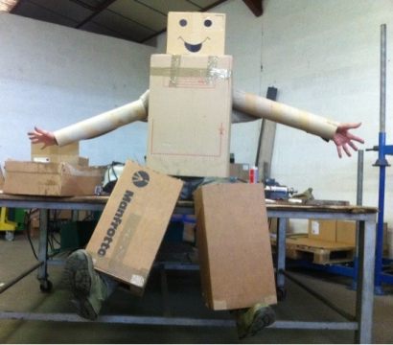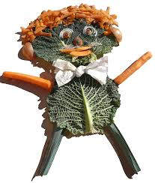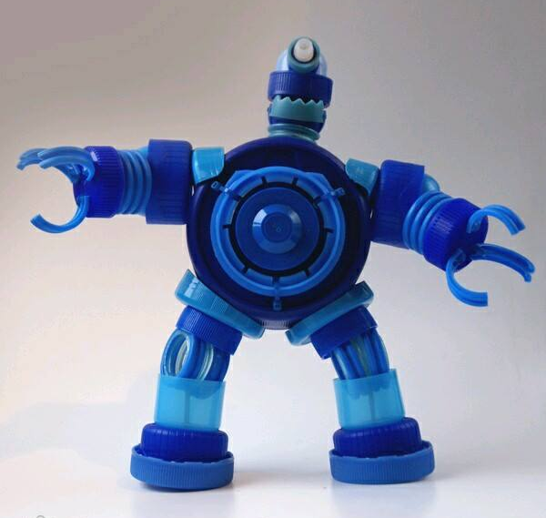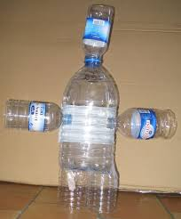
Réalise un « bonhomme-recyclage »
À toi de jouer !

Envoie au Groupe Sciences un document comportant :
- un protocole expérimental qui explique la construction de ton bonhomme.
- des photos de ta réalisation.

Groupe Sciences : groupe.sciences57@ac-nancy-metz.fr
OU Inspection Metz Sud
199 avenue André Malraux
57000 METZ

